Poin Poin Aplikasi SPP

1.buat link aplikasi spp untuk :tkbunaya.trijayasolution.com,sd,smp,sma

2.buat pembayaran di login siswa integrasi ke paymentgateway (DONE)

3.buat link aplikasi spp untuk :tkmitra.trijayasolution.com,sd,smp,sma

3.tambahkan pembayaran langsung lebih dari 1 kali bisa cetak struk (SKIP)

4.bayar cicilan bebas ada history di login siswa dan bisa di print dan history

5.menu pembayaran spp--> tunggakan bulanan --> perbaiki script karena ketika pilih bulan blm bisa muncul (DONE) (error data siswa tidak terelasi)

6. pada saat download excel laporan bulanan file namenya dinamakan laporan bulanan dan di header excel juga ditambahkan laporan bulanan (DONE)

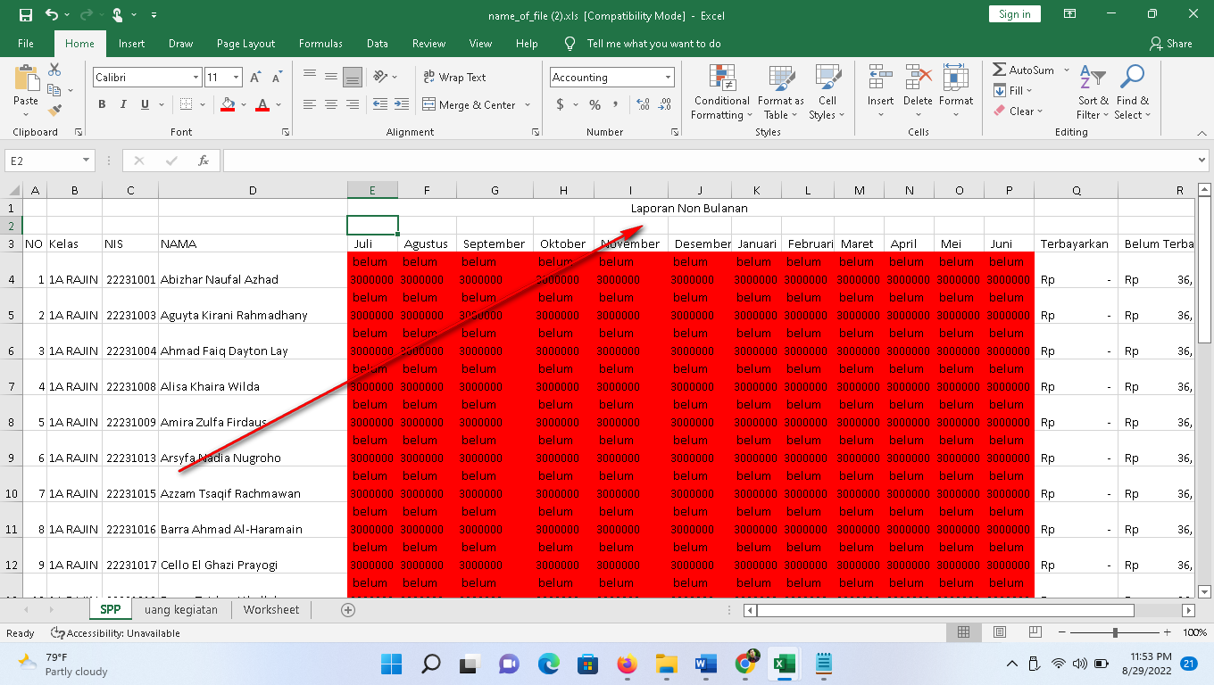

Dan nama file name nya (name_of_file) diubah jadi Laporan pembayaran Bulanan

di menu pembayaran bebas jika di cicil, ditampilkan sisa pembayaran yang harus dibayar oleh wali murid di akses admin dan di akses wali murid (DONE)

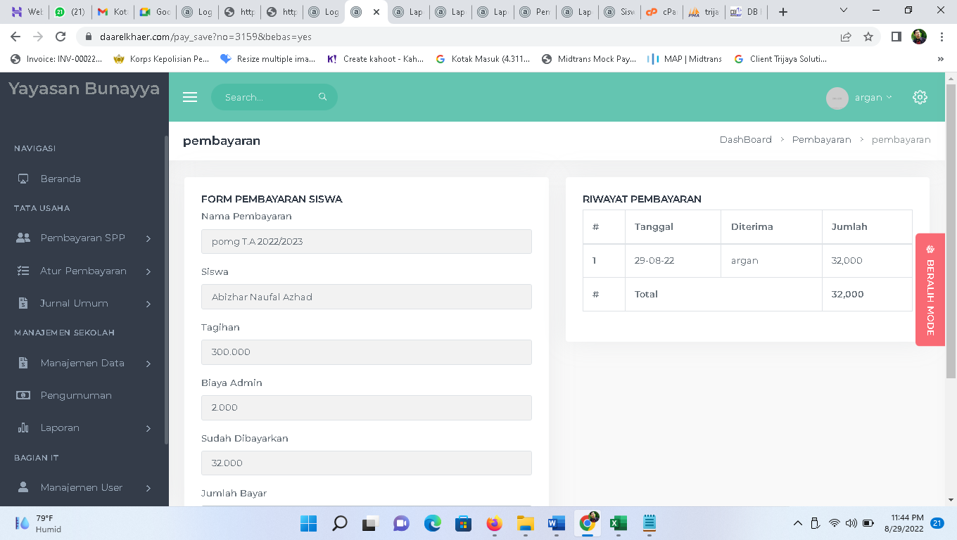

7. report non pembayaran blm muncul (DONE) (Terkait Relasi Database table “bulanan” atau Atur Pembayaran 🡪 Jenis Pembayaran 🡪 Atur Tarif belum dibuat)

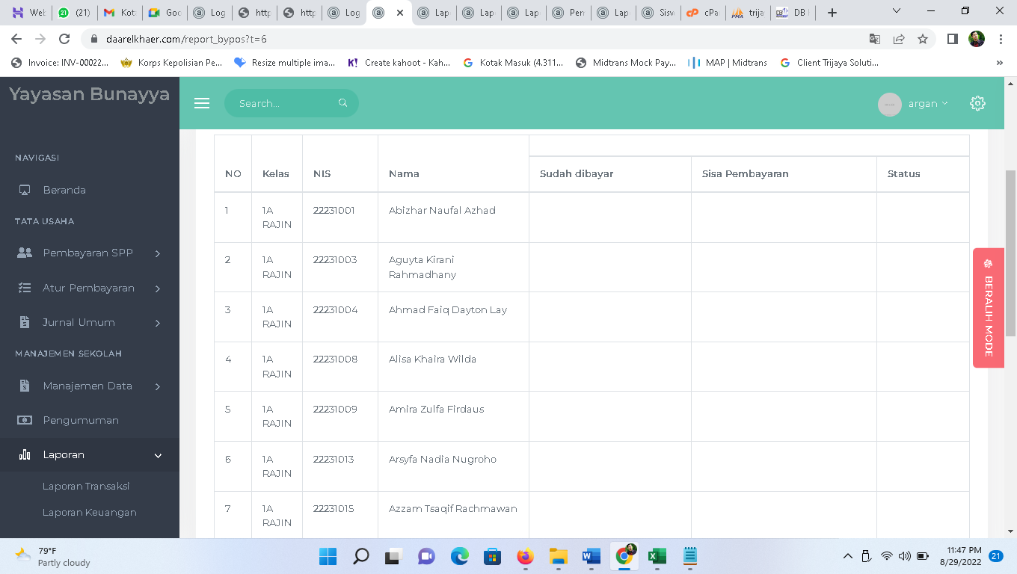

Dan excel Laporan 🡪 Pembayaran Non Bulanan (on progress)

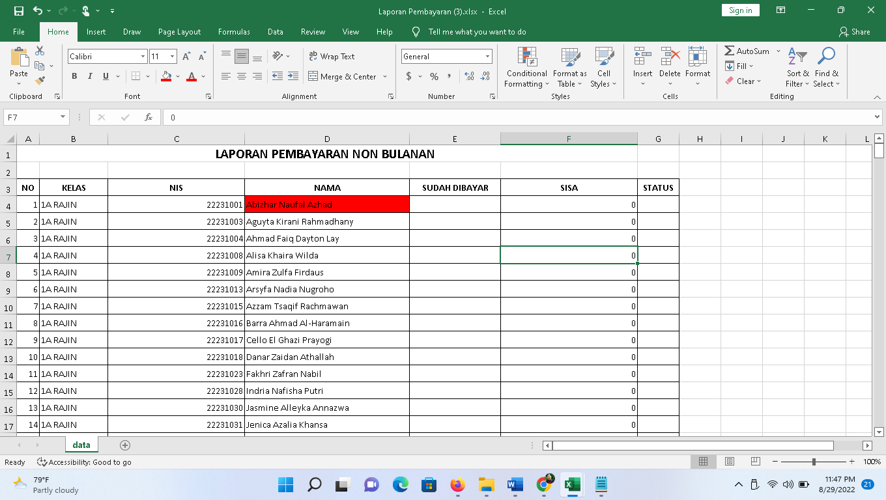

8 laporan pembayaran🡪 pos pembayaran blm muncul semuanya

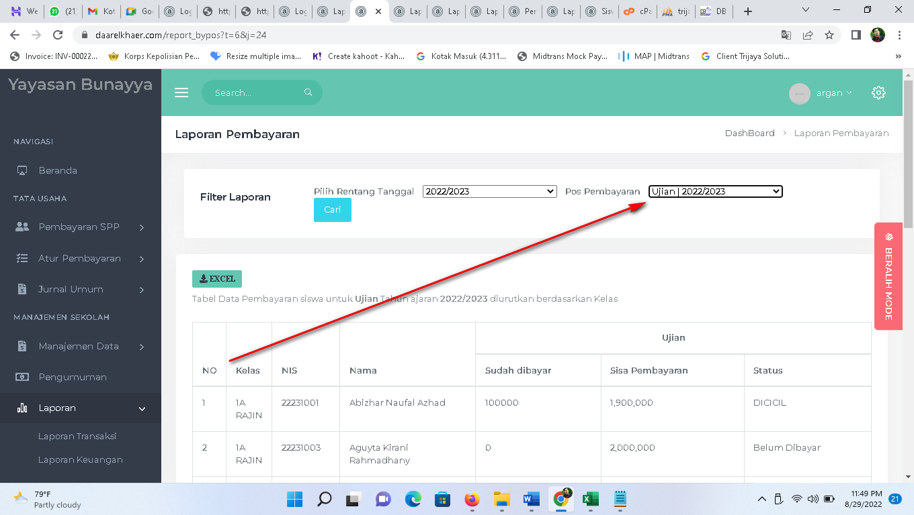

Notes : jika ada update source, update di aplikasi lain :

1.spp.smkprimawisata

2.tkbunaya.trijayasolution.com,sd,smp,sma

3.daarelkhaer.com

4.tkmitra.trijayasolution.commsd,smp,sma